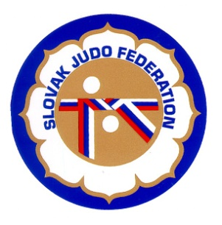

Delegácia rozhodcov M-SR žiaci, žiačky, Pezinok

Hlavný rozhodca: Pospíšek (B)
Rozhodcovia: Donner (A), Jukl (B), Zátroch (A), Svoreň (A), Vincze (B), Slanina (B), Pisoň (C), Chovan (B), Kunšteková (B), Izák (C), Jucha(C), Útis (A)
Nahradníci:
Zapisovateľ: Hošták (A)

Dátum konania: 03.05.2014
Miesto konania: Pezinok
Začiatok váženia: 09:00 - 10:00 ml.ž. , 10:00 – 11:00 st.ž.
Losovanie: 10:00 - 11:00
Začiatok súťaže: 11:00

03.03.2014
Komisia rozhodcov Slovenského zväzu judo
Pavol Kubena, ŠTK SZJ

